Алгоритм Флёри

(Построение Эйлерова цикла)

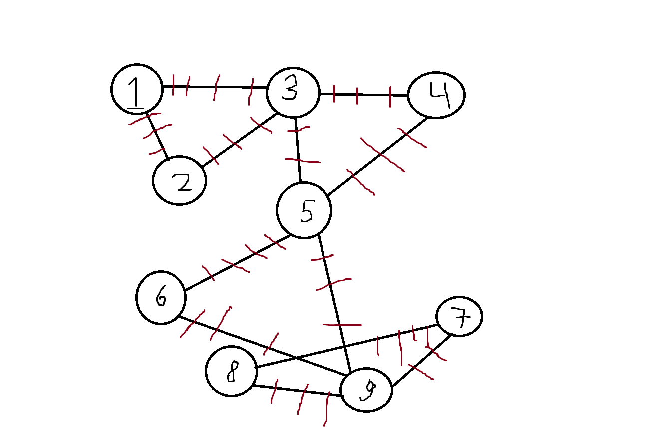

1)Выбираем (1)

2)(1,3) (3,4) (4,5) (5,9) (9,7) (7,8) (8,9) (9,6) (6,5) (5,3) (3,2) (2,1)

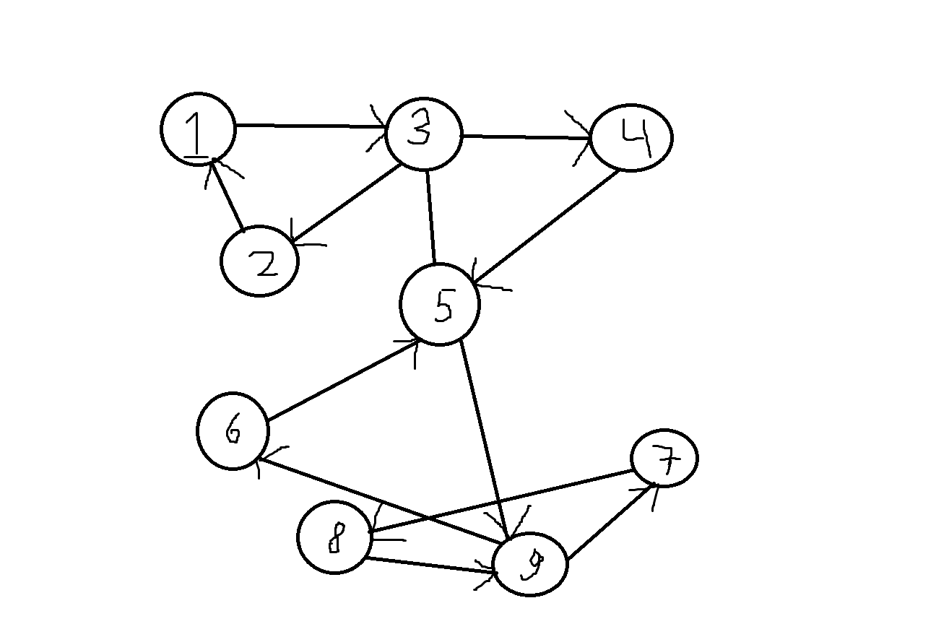

1 3 4 5 9 7 8 9 6 5 3 2 1